Новинка: ленточный валкообразователь MERGENTO F ALPIN
Родина и сенокос в Альпах – эти термины легли в основу историю компании Pöttinger. В 1960 году легендарная машина для заготовки сена произвела революцию в сфере заготовки сена в горах. Сегодня специалист в области кормозаготовки представляет ещё одну веху в сфере механизации работ на склонах - MERGENTO F 4010 ALPIN. Благодаря рабочей ширине 4,00 м по DIN ленточный валкообразователь прекрасно работает даже на крутых склонах.

Первоклассный корм
MERGENTO F ALPIN отличается чрезвычайно чистым качеством сгребания. Ленточный валкообразователь аккуратно подбирает корм с земли с помощью управляемого подборщика. Не контактируя с землей, он аккуратно перемещается по поперечным ленточным транспортерам в направлении валка и укладывается там. Это даёт два основных преимущества:
- Грязь и камни остаются на земле, потому что они не захватываются граблинами подборщика.
- Потери скошенной массы сведены к минимуму, так как корм не проносится над землей. Это преимущество, особенно при работе с сухой массой, такой как сено.

Безопасность на склоне
Фронтальный валкообразователь от Pöttinger очень лёгкий. Вес машины всего 575 кг при ширине подборщика 3,08 м делает возможным безопасное передвижение по крутым склонам. Безопасность эксплуатации в альпийской местности обеспечивают прижимной валец с направляющим полотном и поперечный ленточный транспортёр, опущенный на 77 мм. Это гарантирует идеально сформированные валки и функциональную безопасность при движении вниз по склону.

Три скользящие лыжи копируют поверхность земли и идеально направляют ленточный валкообразователь по любым неровностям поля. Недавно разработанные гребенчатые полозья расположены очень близко к захвату граблин. Это исключает врезание в землю и корм остается чистым. Блок лент подвешен посредине. Балансир с центральной опорой обеспечивает ход качания +/- 8 градусов. Это позволяет ленточному валкообразователю идеально копировать любые неровности поля независимо от наклона трактора.

Абсолютная универсальность эксплуатации
MERGENTO F 4010 ALPIN – это уникальная универсальность. Скорость и направление вращения поперечного ленточного транспортера удобно настраиваются из кабины. Таким образом, при укладке валка у вас есть выбор между:
- Укладка валка слева
- Укладка валка справа
- Загрузка корма
Это имеет огромные преимущества, особенно в горном хозяйстве: препятствия, массивные участки или крутые склоны, по которым невозможно проехать на уборочной машине, идеально обрабатываются MERGENTO F 4010 ALPIN.

Надёжность эксплуатации
MERGENTO F 4010 ALPIN отличается максимальной прочностью, несмотря на свою легкую и компактную конструкцию. Как подборщик, так и поперечный ленточный транспортёр имеют гидравлический привод. Он выполняется либо с помощью гидравлики трактора, либо с помощью дополнительного гидравлического блока в задней части. Благодаря этому MERGENTO F 4010 ALPIN имеет чрезвычайно компактную конструкцию и наилучшее распределение веса на тягаче.

Новый ленточный валкообразователь компании Pöttinger обеспечивают высочайшее качество корма даже на пересеченной местности и на крутых склонах.

Фото:
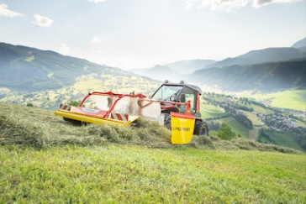 | 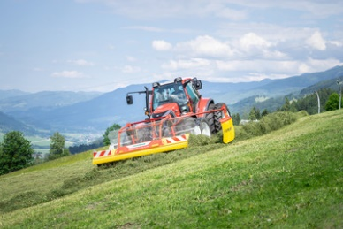
Новый фронтальный ленточный валкообразователь MERGENTO F 4010 ALPIN | Новый MERGENTO F ALPIN отлично работает на крутых склонах
https://www.poettinger.at/de_at/newsroom/pressebild/99749 | https://www.poettinger.at/de_at/newsroom/pressebild/99750
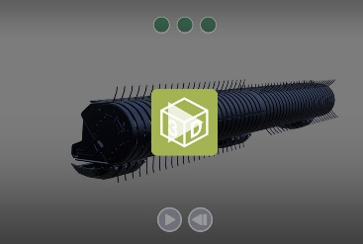

Технологические особенности –
3D-анимация
https://www.poettinger.at/de_at/produkte/detail/MERGA/mergento-f-alpin-frontbandschwader?onload=TH1

Фото высокого качества: https://www.poettinger.at/presse

